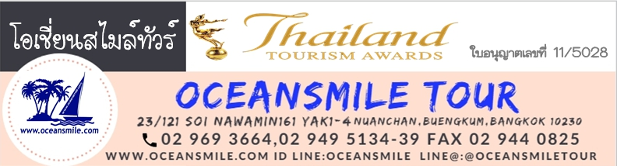

(KRN-321) ล่องเรือยอร์ชกระบี่ ไหว้พระธาตุเมืองนคร ขอพรไอ้ไข่วัดเจดีย์
สระมรกต พิตต้าวิลเลจ ไหว้พ่อท่านคล้าย หมู่บ้านคีรีวง วัดยางใหญ่
(พักโรงแรมกระบี่ 1 คืน, นครศรีธรรมราช 1 คืน)

• สอบถามรายละเอียดเพิ่มเติม  • สำนักงานโทร.0-2969 3664, 0-2949 5134-39  • ID LINE : @oceansmiletour  • คุณเล็ก โทร.082-3656241 • ID Line : lekocean2  • คุณโจ้ (พรชนก) โทร.093-6468915 • ID Line : oceansmile | 

• รางวัลจากกรมการท่องเที่ยว
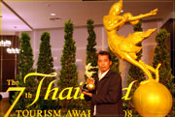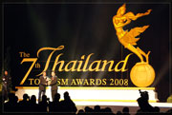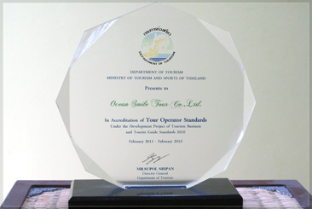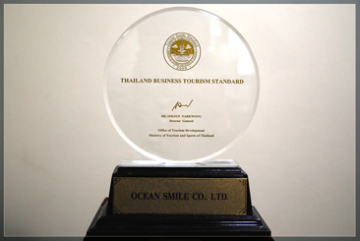

• รูปสถานที่ท่องเที่ยว
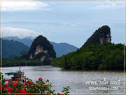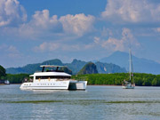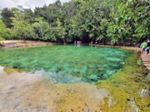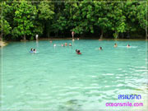
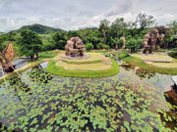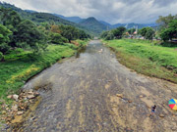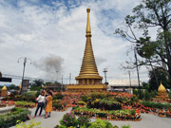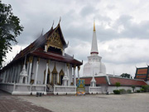

• โปรแกรมการเดินทาง (เที่ยวแบบกรุ๊ปส่วนตัว)
วันแรก : สนามบินกระบี่ วัดถ้ำเสือ พิพิธภัณฑ์ลูกปัด ล่องเรือยอร์ชกระบี่
• ไฟลท์กรุงเทพฯ-กระบี่
Thai VietJet 07.10 – 8.35 / นกแอร์ 06:30 - 07:45 / Thai Lion 06:05 - 07:30 / ThaiSmile 08.10 – 09.30
......... น. พร้อมกันที่ สนามบินกระบี่ (หรือจุดนัดหมายในเมือง) เจ้าหน้าที่โชว์ป้ายชื่อคณะต้อนรับ
........ น. นำท่านเดินทางโดยรถปรับอากาศสู่ วัดถ้ำเสือ ที่มีความสวยงามมหัศจรรย์ และเป็นที่ปฏิบัติธรรมวิปัสสนากรรมฐาน วัดถ้ำเสือมีลักษณะ เป็นสวนป่า เป็นโพรงถ้ำ มีเพิงผาและแหล่งถ้ำธรรมชาติ เช่น ถ้ำคนธรรพ์ ถ้ำลอด ถ้ำช้างแก้ว ถ้ำลูกธนู ถ้ำงู ถ้ำเต่า ถ้ำมือเสือ ท่านสามารถเดินขึ้นบันได 1,237 ขั้น บนยอดเขาสามารถมองเห็น ทิวทัศน์ของเมืองกระบี่ได้รอบทิศและนมัสการ พระธาตุเจดีย์ยอดเขาแก้ว ตั้งอยู่บนยอดเขาแก้ว
12.00 น. บริการอาหารกลางวันที่ร้านอาหารอัญชลี (มื้อที่ 1)
13.00 น. นำท่านเดินทางสู่ ศูนย์การเรียนรู้วัฒนธรรมอันดามัน พิพิธภัณฑ์ลูกปัด ที่นำเรื่องราวของลูกปัดโบราณแบ่งส่วนจัดแสดงออกเป็น 7 โซน แต่ละโซนมีเรื่องเล่าการแสดงมากมาย ชมลูกปัดนานาชนิดหลากสีสัน จากนั้นนำท่านถ่ายรูปกับ อนุสาวรีย์ปู และ เขาขนาบน้ำ
14.45 น. นำท่านลง เรือยอร์ช ที่ท่าเรือกระบี่มารีน่า
15.00 น. เรือยอร์ชมาสเตอร์ ออกเดินทางจากท่าเรือ ชมวิวทิวทัศน์สวยของปากแม่น้ำกระบี่ ระหว่างทางมีเครื่องดื่ม ผลไม้ไว้บริการ นำท่าน ล่องเรือสู่ทะเลอันดามัน ชมวิวทิวทัศน์ของ ทะเลแหวก เกาะปอดะ เกาะไก่ อ่าวไร่เลย์ หาดพระนาง แวะให้ท่านเล่นน้ำ 1 จุด
17.30 น. นำท่านล่องเรือกลับท่าเรือกระบี่มารีน่า ชมวิวทิวทัศน์และพระอาทิตย์ตกที่สวยงามโรแมนติก พร้อมบริการอาหารเย็นบนเรือ (ผัดไทย ผลไม้ ขนมไทย เครื่องดื่ม) เรือวิ่งทุกวัน ศุกร์-เสาร์-อาทิตย์
19.00 น. เดินทางกลับถึงท่าเรือ นำท่านเข้าที่พัก พักผ่อนกันตามสบาย (พัก โรงแรมกระบี่ซีบาส)
สำหรับท่านยังไม่นอนสามารเดินเล่น หาของกิน ถ่ายรูปดูวิถีชีวิตที่ ถนนคนเดินกระบี่ ซึ่งอยู่ไม่ไกลจากโรงแรม
วันที่สอง : สระมรกต เดอะพิตต้าวิลเลจ ไหว้พ่อท่านคล้าย วัดธาตุน้อย จุดชมวิวเขาธง หมู่บ้านคีรีวง
07.00 น. บริการอาหารเช้าที่โรงแรม (มื้อที่ 3)
08.00 น. ออกเดินทางสู่ สระมรกต (Unseen) นำท่านเดินป่าศึกษาธรรมชาติเส้นทางทีน่า-โจลิฟ ชมความสวยงามของสระน้ำธรรมชาติที่มีสีสันสวยงามของ สระแก้ว สระมรกต และ สระน้ำผุด จากนั้นนำท่านชม เดอะพิตต้า วิลเลจ สถานที่ท่องเที่ยวแห่งใหม่ ชม King Kong Park และถ่ายรูปกับจุดเช็คอินสวยๆมากมาย
12.00 น. บริการอาหารกลางวันที่ร้านอาหารเดอะพิตต้าวิลเลจ (มื้อที่ 4)
13.00 น. นำท่านเดินทางสู่ วัดธาตุน้อย นำท่านไปกราบนมัสการ พระสรีระสังขารพ่อท่านคล้าย วาจาสิทธิ์ ในโลงแก้ว (พ่อท่านคล้าย วาจาสิทธิ์ ได้เชื่อถือถึงความศักดิ์สิทธิ์ของวาจาพูดอย่างไรเป็นอย่างนั้น พ่อท่านคล้ายจึงได้ชื่อว่าเป็นเทวดาเมืองนคร เป็นเทพเจ้าแห่งแดนใต้ที่ชาวเมืองคอนเสื่อมใสศรัทธาเป็นอย่างยิ่ง) จากนั้นนำท่านเดินทางไปชม จุดชมวิวเขาธง ถ่ายรูปกับ “ป้ายอากาศที่ที่สุดในประเทศไทย The best ozon in Thailand” และนำท่านเดินทางสู่ หมู่บ้านคีรีวง ตำบลกำโลน อำเภอลานสกา นำท่านชมหมู่บ้านกลางหุบเขา ให้ท่านได้ถ่ายรูป จุดเช็คอิน สะพานบ้านคีรีวง ชม ท่าหา จุดชมวิวเล่นน้ำที่สวยงามของคีรีวง จากนั้นนำท่านซื้อของฝาก งานผ้ามัดย้อม ผ้าบาติก รวมทั้งกลุ่มอาชีพต่างๆ เช่น กลุ่มลูกไม้ กลุ่มผ้า กลุ่มสบู่มังคุด
18.30 น. บริการอาหารเย็นที่ครัวกานดา (มื้อที่ 5) หลังอาหารนำท่านเข้าที่พัก พักผ่อน (พักโรงแรมปุระนคร)
วันที่สาม : วัดยางใหญ่ ขอพรไอ้ไข่ วัดเจดีย์ ไหว้พระธาตุเมืองนคร หลักเมือง – สนามบินนคร
07.00 น. บริการอาหารเช้าที่โรงแรม (มื้อที่ 6)
08.00 น. นำท่านเดินทางสู่ วัดยางใหญ่ (วัดตาพรานบุญ) ระยะทาง 24 ก.ม. ใช้เวลา 30 นาที ให้ท่านขอพรตาพรานบุญกันตามอัธยาศัย จากนั้นนำท่านออกเดินทางสู่ วัดเจดีย์ อ.สิชล ระยะทาง 30 ก.ม. ใช้เวลา 35 นาที นำท่านขอพร ไอ้ไข่ เด็กวัดเจดีย์ เสียงที่ร่ำลือถึงความศักดิ์สิทธิ์ ขออะไรก็ได้สมหวังทุกอย่าง ขอได้ไหว้รับ ในตามความเชื่อและความศรัทธาของคนในพื้นที่และต่างจังหวัด (สำหรับของไหว้ของแก้บนต่างๆที่วัดมีจำหน่าย)
12.00 น. บริการอาหารกลางวันที่ร้านอาหารอีสานบ้านสวน (มื้อที่ 7)
13.00 น. นำท่านไป ไหว้พระบรมธาตุเมืองนคร เพื่อเป็นสิริมงคล พระบรมธาตุเมืองนคร ตามตำนานเล่ากันว่าสร้างมากว่า 1,700 ปี โดยเจ้าชายทนทกุมารและพระนางเหมชาลา ผ่านการบูรณะมาหลายยุคหลายสมัย
14.30 น. นำท่านออกเดินทางไป สักการะศาลหลักเมือง เพื่อเป็นสิริมงคล จากนั้นนำท่านช้อปปิ้งซื้อของฝาก
16.30 น. ส่งสมาชิกที่ สนามบินนครศรีธรรมราช
• ไฟลท์นครศรี – กรุงเทพฯ ไฟลท์หลังเวลา 17.30 น.

• อัตราค่าบริการต่อท่าน
จำนวน | ราคา | พักเดี่ยวเพิ่ม | รถ
8 – 9 ท่าน | 4,990.- | 1,000.- | รถตู้
30 ท่านขึ้นไป | 4,990.- | 1,000.- | รถบัส
• ค่าบริการนี้รวม
ค่ารถปรับอากาศนำเที่ยว + ค่าที่พัก 2 คืน + ค่าอาหาร 7 มื้อ + ค่าประกันภัย + มัคคุเทศก์นำเที่ยว + ค่าธรรมเนียมต่างๆ
• กรณีเป็นชาวต่างชาติ ไม่รวมค่าธรรมเนียมเข้าชมนะครับ

